***Почему ребенок кусается?***

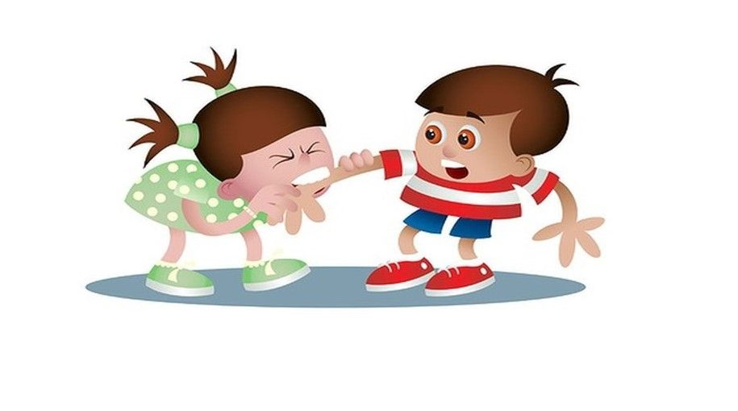

Родители маленьких детей сталкиваются с разными проблемами, и одна из них – укусы окружающих людей, особенно сверстников. Часто малыши в возрасте 2-3 лет кусаются в детском саду, порой держа в страхе практически всю группу, воспитателей и родителей покусанных мальчиков и девочек. А как отучить чадо от такой привычки? Выясните причины и тщательно продумайте тактику поведения.

*Выясняем причины*

Почему же ребёнок в 2 года или 3 кусается? В таком возрасте укусы осознанные, ведь малыш уже понимает, что происходит вокруг, как на его действия реагируют другие люди. Он активно взаимодействует с обществом и проверяет реакцию на свои поступки. А ещё детки 2-3 лет преодолевают настоящий скачок развития, многому учатся, впитывают всё в себя, словно губки. Все эти факторы могут провоцировать изменения в поведении, общении, реагировании на внешние раздражители.

1. **Прорезывание зубов**

Процесс прорезывания зубов у деток протекает вплоть до трёхлетнего возраста. И как раз в 3 года или раньше могут пробивать себе путь через дёсны вторые нижние и верхние моляры – самые крупные зубы в челюсти. Прорезывание может доставлять сильный дискомфорт, травмировать десенные ткани.

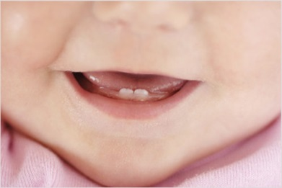

1. **Неблагоприятная обстановка в семье**

Порой к негативным изменениям в поведении малыша приводит неблагоприятная обстановка в семье. Рассмотрим несколько вариантов:

* Частые скандалы, выяснения отношений, ссоры между отцом и матерью. Видя всё это, малыш может подумать, что агрессия, раздражительность, крики или даже применение физической силы – это норма.
* Агрессия родителей по отношению к ребёнку. Укусы других станут некой защитной реакцией.
* Дефицит родительского внимания. Когда на малыша не обращают внимания, он чувствует себя одиноким. Кусая других, он понимает, что за эти поступки его ругают, то есть проявляют интерес к его личности.
* Чрезмерная суета дома. Если с ребёнком проживает большое количество других людей (бабушки и дедушки, сёстры и братья, прочие родственники), то он лишён личного пространства, порой необходимой тишины, возможности оставаться наедине с собой и «переваривать» полученную за день информацию

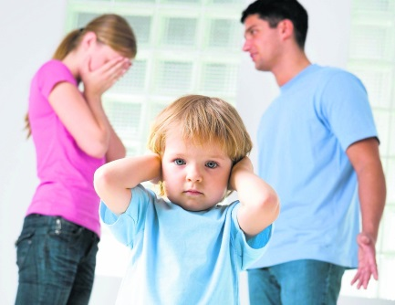

1. **Переходный возрастной период**

Переходный возраст – это не только подростковый период. На самом деле по мере роста и взросления ребёнок сталкивается с несколькими кризисами, и один из них приходится как раз на промежуток между 2 и 3 годами. В это время малыш переходит из младенчества в детство, начинает постепенно отделяться от мамы, осознавать свою обособленность, свободу. Он изучает возможности, прощупывает грани дозволенного, анализирует личное пространство, проверяет реакции на те или иные свои поступки. И такой кризисный период может проявляться по-разному, в том числе в виде укусов.

1. **Смена обстановки**

Когда малыш начинает посещать садик, он сталкивается с резкой сменой обстановки. Привычная домашняя атмосфера вдруг заменяется чужими стенами, многочисленными детьми, странными женщинами (воспитателями, нянями). Всё это – огромный стресс для маленького человека с несформированной психикой. И справляться с такой стрессовой ситуацией чадо может разными способами, в том числе попытками кусать всех вокруг.

1. **Неврологические или психические отклонения**

Укусы могут быть одним из проявлений неврологического заболевания или психического отклонения. И хотя выявить такие патологии в столь раннем возрасте крайне трудно, стоит насторожиться, если есть и другие признаки, например, погружение в ступор, неадекватные реакции на обычные вещи, галлюцинации.

1. **Эмоциональное состояние**

Если ребёнок пережил эмоциональное потрясение, его психика будет сильно страдать из-за этого. Малыш может стать как замкнутым и закрытым от всех, так и, напротив, гиперактивным, агрессивным, неуправляемым. Первые попытки кусать окружающих могут начаться, например, после потери близкого человека или любимого питомца, после увиденных страшных событий, болезни, аварии, травмы.

1. **Способ выражения эмоций**

В 2-3 года детки очень эмоциональны, но далеко не все знают и понимают, как именно выражать свои эмоции. И вместо жестов, мимики и слов малыши часто используют другие способы, порой неожиданные. Одни катаются по полу или бегают, другие громко кричат, третьи крушат всё вокруг, а четвёртые кусаются.

1. **Взаимодействие с окружающим миром**

В детском саду в одной группе собирается порядка 15-20 человек, причём маленьких, несмышленых и порой не привыкших к социуму. Тут они начинают учиться общаться, распределять роли в коллективе, делить окружающих на плохих и хороших, осознавать себя в обществе.

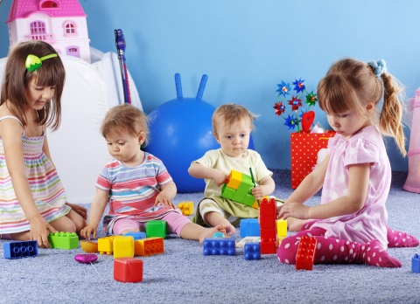

1. **Подражание**

Дети в 2-3 года склонны повторять всё как за взрослыми людьми, так и за своими ровесниками. И если кто-то из группы детского сада вдруг укусил кого-то, то малыши, сильно подверженные чужому влиянию, могут начать повторять поведение «кусачего», делать так же. И даже один активный «кусака» может буквально «заразить» такой привычкой большую часть детского коллектива.

1. **Особенности характера и темперамента**

Кусать других склонны гиперактивные дети, которые не могут контролировать свои эмоции и энергию, не способны концентрировать внимание, отличаются неусидчивостью и вспыльчивостью. Также привычка может проявляться у чрезмерно эмоциональных малышей.

1. **Особенности воспитания**

Иногда в «кусачести» ребёнка виноваты родители. И есть два случая. Первый – вседозволенность. Если мама и папа выбрали в качестве тактики воспитания полное отсутствие запретов, то неудивительно, что дочка или сын ощутит свободу, всесилие. Чадо будет понимать, что за укусы его не ругают, поэтому можно продолжать поступать так и дальше. И воспитатель точно не сможет запретить данные действия, ведь из-за вседозволенности ребёнок не принимает авторитет взрослых.

Второй случай противоположен и предполагает чрезмерную родительскую строгость. Если отец и мать запрещают чаду буквально всё, держат его в «ежовых рукавицах», чрезмерно опекают и наказывают за детские шалости, то, во-первых, ребёнок находится в смятении, во-вторых, он протестует, в-третьих, оказываясь в детском саду, осознаёт отсутствие родителей и возможность нарушать их запреты.

**

1. *Проанализируйте и улучшите обстановку в семье, если это требуется. Родители не должны выяснять отношения на глазах у детей. Нельзя направлять агрессию ни на супруга, ни на ребёнка.*
2. *Тщательно продумайте тактику воспитания, найдите золотую середину. В 2-3 года малыш уже должен понимать слово «нет», обозначающее запрет. Пытайтесь объяснять чаду, почему кусаться нельзя. Расскажите, что это больно, негигиенично и некрасиво.*
3. *Если ребёнок только начал посещать садик, поддерживайте его, помогайте адаптироваться и безболезненно привыкать к новой обстановке. Обычно первое время детки остаются в группе на два часа, потом на полдня. Не стремитесь ускорить период привыкания. Если крохе пока некомфортно в детском коллективе, не оставляйте его в саду надолго. Каждый день рассказывайте, что в группе хорошо, что мама непременно придёт вечером и заберёт своего любимого сына или дочку.*
4. *Обучайте ребёнка другим способам выражения эмоций, не подавляйте их. Если у малыша есть достаточный словарный запас, разговаривайте с ним, спрашивайте, что он чувствует. Просите рассказывать об эмоциях и ощущениях, проговаривайте их вместе. Демонстрируйте участие, говорите, что вы понимаете чувства. А если чадо сильно злится, предложите ему переключиться на что-то приятное, например, на рассматривание ярких картинок, игру, танцы.*
5. *Чтобы обучить малыша правилам поведения в садике, можно практиковать ролевые игры дома в спокойной обстановке. Разыграйте сценку, в которой ваш ребёнок – это он сам, а вы – другой детсадовец. Проиграйте все возможные ситуации, в которых сын или дочь может укусить сверстника. И при малейшей попытке вонзиться зубами в тело остановите ребёнка и предложите другой вариант развития событий. Так, если кроха начал кусаться в ответ на отбирание игрушки, то расскажите ему, что он может взять другую более интересную вещь или попробовать предложить совместную игру тому, кто забрал понравившуюся машинку или куклу.*
6. *Если вы и малыш видите, что другой ребёнок кусает кого-то, расскажите, как это плохо и невежливо. Малыш должен понять, что укусы – это не норма, а плохой поступок.*
7. *Уделяйте время и внимание своему чаду: вместе гуляйте, общайтесь, обсуждайте что-то, играйте, занимайтесь хобби, делайте поделки, выполняйте домашние обязанности, чаще говорите о любви, хвалите за хорошие поступки. Малыш должен ощущать себя любимым, нужным и важным.*
8. *Гиперактивному ребёнку нужно непременно давать выплёскивать энергию и эмоции. В течение дня больше гуляйте и играйте, позволяйте безобидные шалости.*
9. *Поговорите с воспитательницей, расскажите об особенностях ребёнка и о возможных причинах укусов. Вы можете предложить сотруднице детского сада действующие на вашего сына или дочь методы влияния или же спросить совета.*
10. *Наладьте режим дня и создайте благоприятную обстановку дома. Будите и укладывайте спать малыша в одно время, не допускайте переутомлений, ограничивайте просмотр мультфильмов и в таком возрасте лучше не предлагайте гаджеты.*
11. *Чаще бывайте на детских площадках, в игровых комнатах. Это поможет проанализировать и лучше узнать поведение* *малыша, ведь в детском саду это невозможно.*